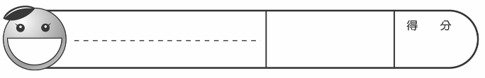
1 是非題（每題3分，共30分）
國小社會
第三次月考卷
․範圍：第五、六單元
四年 ____ 班 ____ 號

姓名 _______________
4上
三
次
月
考
B
卷
( ) 1. 每年九、十月間油桐花盛開時，總是吸引許多遊客前往苗栗縣賞花。
( ) 2. 原住民的各種祭典大多含有感謝天地或慶祝豐收的意義。
( ) 3. 地圖所包含的範圍都比實際地區放大許多。
( ) 4. 圖例可以幫助我們快速找到地圖上的某些地點。
( ) 5. 清明節的活動是祭祀孤魂野鬼、放水燈，有普渡亡魂的意義。
( ) 6. 因為社會分工精細，再加上外來文化影響，出現了許多陽曆安排的節日。
( ) 7. 目前傳統文化已經完全消失，而由外來文化取代。
( ) 8. 從過去到現在的生活方式，不但提高了生產效率，也改善了物質生活的水準。
( ) 9. 圖例不可以自行設計。
( )10. 臺東縣關山鎮將達悟族的飛魚祭典，結合環鎮自行車道和親水公園，發展出新的休閒旅遊景點。

2 選擇題（每題3分，共30分）
( ) 1. 下列何者不是保存家鄉傳統文化的方法？ (1)成立藝術學校 (2)設立地方文化館 (3)拆除家鄉的老建築 (4)學習傳統技藝。
3
( ) 2. 下列哪一個節日，可以幫助我們了解國家發展的歷史與重大事件？ (1)教師節 (2)清明節 (3)行憲紀念日 (4)母親節。
( ) 3. 在沒有圖框的地圖中，想要了解地圖的方向，應該找尋哪一個線索？ (1)圖例 (2)方向標 (3)比例尺 (4)圖名。
( ) 4. 下列哪一項不是中元節的傳統活動？ (1)普渡 (2)掃墓祭祖 (3)放水燈 (4)搶孤。
( ) 5. 下列哪一個選項，不屬於原住民的活動？ (1)飛魚祭 (2)大獵祭 (3)豐年祭 (4)清明節。
( ) 6. 從臺灣河川分布圖中，可以幫助我們了解什麼？ (1)高雄市的街道 (2)河川分布位置 (3)國家公園分布位置 (4)行政區分布位置。
( ) 7. 現代社會為了表達對兒童的關懷，而有了什麼節日的產生？ (1)青年節 (2)父親節 (3)兒童節 (4)老人節。
( ) 8. 下列哪一個節日的活動，受到外來文化的影響？ (1)豐年祭 (2)中秋節 (3)端午節 (4)耶誕節。
( ) 9. 下列哪一個節日被訂定為「老人節」？ (1)耶誕節 (2)中秋節 (3)萬聖節 (4)重陽節。
( ) 10. 我們應該以什麼樣的態度來看待家鄉的文化？ (1)對於傳統的文化活動不予理會 (2)守著傳統文化，拒絕任何創新及改變(3)認為傳統就是過時 (4)保有家鄉優良傳統，結合新、舊文化，發展新風貌。

3 配合題（32分）
- 請將下列各活動，填入配合的傳統節慶( )中。（22分）
ㄅ.貼春聯 ㄆ.吃粽子 ㄇ.登高
ㄈ.放水燈 ㄉ.吃月餅 ㄊ.賞月
ㄋ.吃年夜飯 ㄌ.划龍舟 ㄍ.發紅包
ㄎ.插艾草、喝雄黃酒
ㄏ.祭拜孤魂野鬼
ㄐ.掃墓祭祖

(1)端午節：( )
(2)中元節：( )
(3)春 節：( )
(4)重陽節：( )
(5)中秋節：( )
(6)清明節：( )

2.下列各節日屬於傳統節慶的打○；原住民祭典的打√；現代節日的打△。（10分）
( )(1)農曆春節 ( )(2)母親節
( )(3)國慶日 ( )(4)豐年祭
( )(5)端午節

填填看（8分）
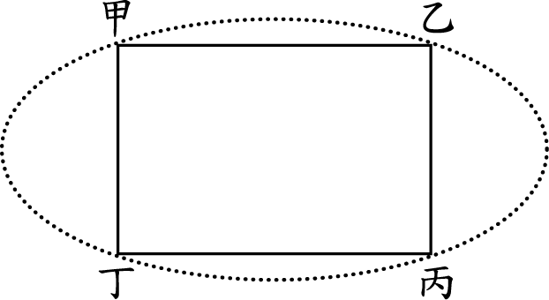
1. 假設圖中的比例尺是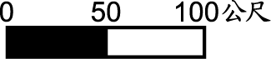，也就是地圖上長度的距離代表實際距離50公尺，請配合附圖回答下列問題：
(1) 在地圖上甲地到乙地的長度是 公分，代表實際距離是 公尺。
(2) 在地圖上乙地到丙地的長度是 公分，代表實際距離是 公尺。
